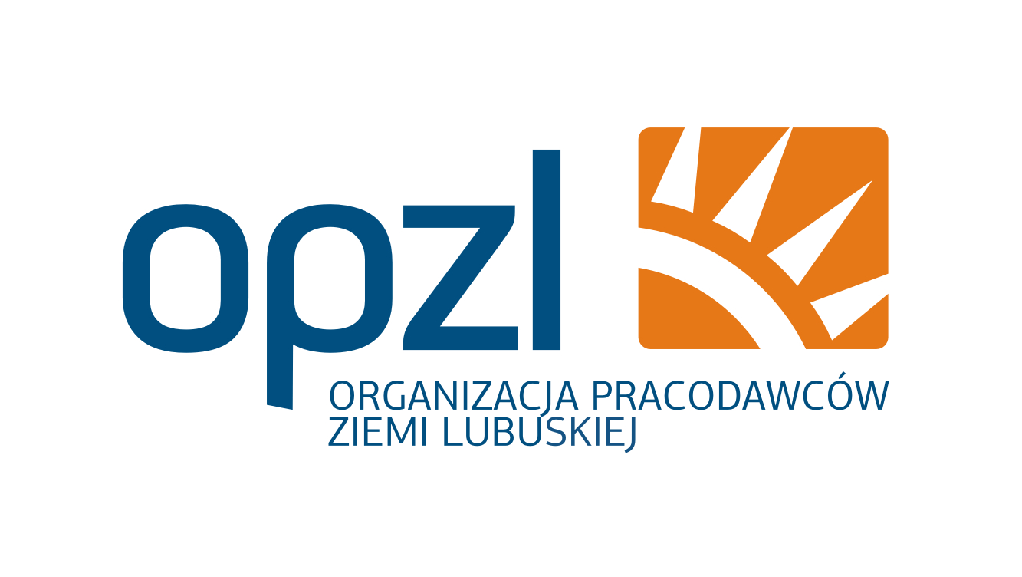
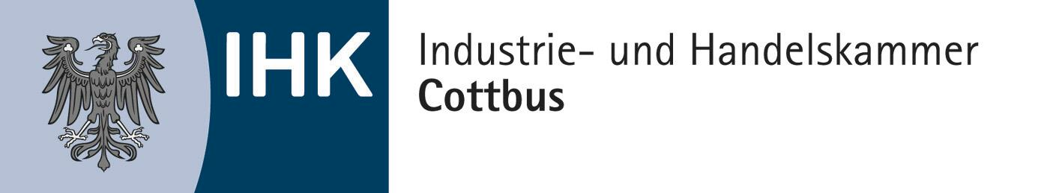
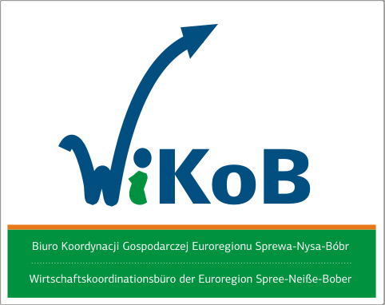

Ankieta / formularz zapytania
do przesłania na e-mail: wikob@opzl.pl lub g.bar@opzl.pl

Nazwa firmy:
…………………………………………………………….
…………………………………………………………….

Nie mam firmy, planuję jej założenie

Adres:
…………………………………………………………….
…………………………………………………………….
…………………………………………………………….
Imię i nazwisko: ………..……………………………….
Telefon: ………………………………………………….
E-Mail: …………………………………………………..
Rodzaj, branża produkcji/usług:
…………………………………………………………….
…………………………………………………………….
…………………………………………………………….

Jesteśmy zainteresowani:
1. następującymi możliwościami nawiązania stosunków gospodarczych:

eksport import kooperacja spółki Joint-Venture

inne: ..........................................................................................................................................................................
2. współpracą z przedsiębiorstwami w następujących branżach:
...................................................................................................................................................................................
...................................................................................................................................................................................
...................................................................................................................................................................................
z siedzibą w:
Wybrany land/-y, jakie?

Brandenburgia landy przygraniczne całe Niemcy ………………………………………….
3. poszukujemy następujących produktów/usług (precyzyjne dane pomogą w wyszukiwaniu):
...................................................................................................................................................................................
...................................................................................................................................................................................
4. poszukujemy potencjalnych odbiorców naszych produktów/ usług (proszę opisać profil potencjalnego odbiorcy, precyzyjne dane pomogą w wyszukiwaniu): ………………………………………………………………
...................................................................................................................................................................................
...................................................................................................................................................................................
Aby znaleźć właściwego partnera do współpracy prosimy o podanie dodatkowych danych:

Rok założenia firmy: …………………………. Nie mam firmy, planuję jej założenie
Wielkość przedsiębiorstwa: mikro (0-9 zatrudnionych) małe (10-49 zatrudnionych)

średnie (50-249 zatrudnionych) duże (250+ zatrudnionych)

miejscowość, data podpis

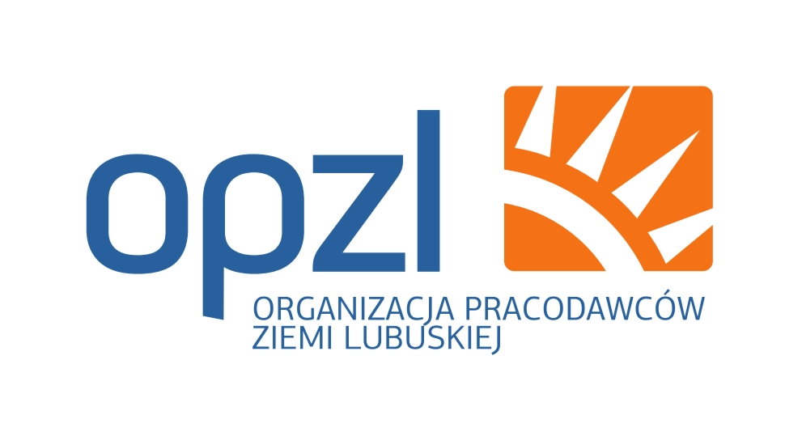
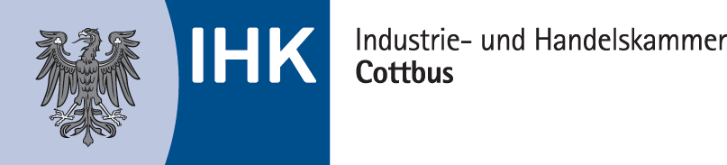
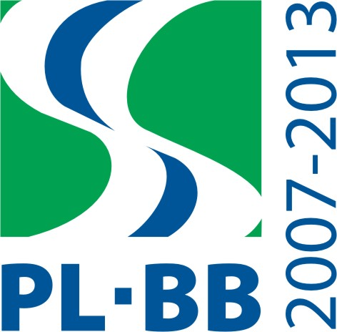
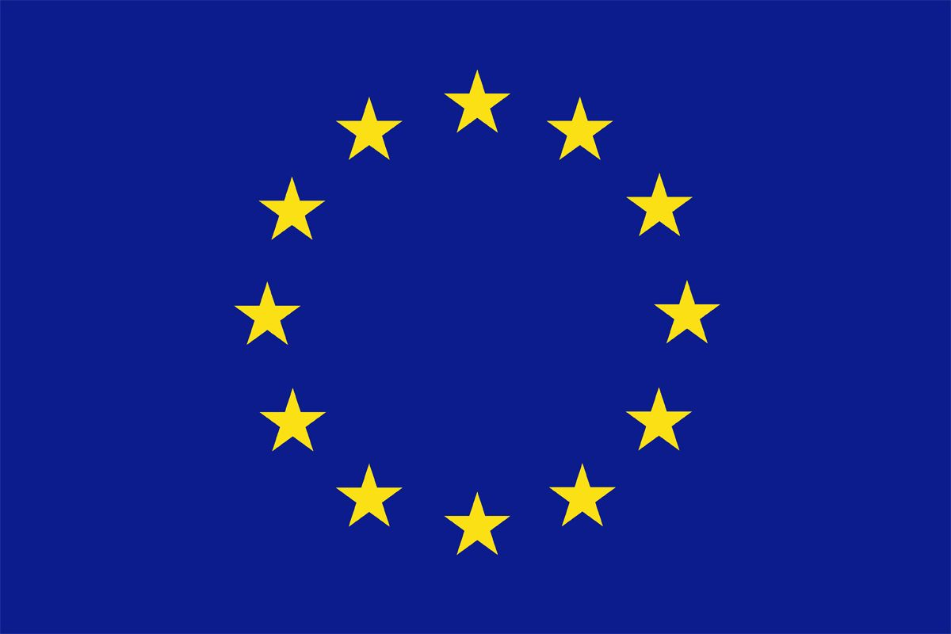
Biuro Projektu w Zielonej Górze
ul. M. Reja 6
65-076 Zielona Góra
tel. +48 68 327 18 81
fax +48 68 327 18 81
wikob@opzl.pl

Biuro Projektu w Cottbus
Goethestrasse 1
D-03046 Cottbus
tel. +49 355 365 1320
fax +49 355 365 26 1320
e-mail: knapczyk@cottbus.ihk.de

Biuro Projektu w Żarach
ul. Wrocławska 12
68-200 Żary
tel. +48 68 415 53 61
fax +48 68 415 53 58
zary@opzl.pl

Das Programm Polen (Województwo Lubuskie) Brandenburg 2007 – 2013 wird von den Mitteln des Europäischen Fonds für Regionale Entwicklung mitfinanziert.

Program Polska (Województwo Lubuskie) Brandenburgia 2007 – 2013 jest współfinansowany ze środków Europejskiego Funduszu Rozwoju Regionalnego.

Pokonywać granice poprzez wspólne
inwestowanie w przyszłość
Grenzen überwinden durch gemeinsame
Investition in die Zukunft

